第七单元《我们的文化经济权利》单元测试（粤教版八年级下册）
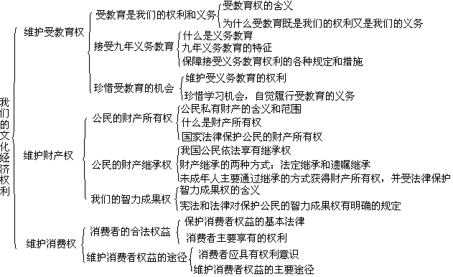
【知识框架】

【核心问题】
7.1 维护受教育权
1.什么是受教育权？
2.为什么受教育既是公民的权利又是公民的义务？
3.什么是义务教育？义务教育的特征是什么？
4.中学生应该如何维护自己的受教育权利并履行受教育的义务？

7.2 维护财产权
1.什么是公民的个人私有财产？财产所有权的含义是什么？
2.法律是如何保护公民的财产所有权的？
3.什么是公民的财产继承权？财产继承的方式有哪些？
4.法律如何保护未成年人的财产继承权？
5.什么是智力成果权？法律如何依法保护未成年人的知识产权？

7.3 维护消费权
1.保护消费者权益的基本法律是什么？
2.如何理解消费者的安全保障权、知悉真情权、自主选择权、公平交易权、依法求偿权及维护尊严权等六项重要权利？
3.公民要如何树立消费者权益意识？
4.维护消费者权益的途径有哪些(和解、调解、申诉、仲裁、诉讼)？

【方法指津】
例 假如你遇到下列情景，请选择正确做法，并运用法律知识简要说明理由。
情景一：因为你是女孩，父母让你辍学在家照顾年幼的弟弟。
正确做法：
理由：
情景二：放学回家，发现家里的现金和首饰都被小偷偷走了。
正确做法：
理由：
分析 本题通过创设两个不同的生活情境，紧密联系学生生活实际，主要考查学生运用所学知识分析、解决现实问题的能力，是一道充分体现新课标理念的试题。解答时首先根据情境写出正确的做法，然后要结合所学相关知识分析这样做的理由。
答案 (1) 正确做法：向父母说明学习的重要性，要求继续上学；若父母坚持让你辍学，就用法律武器维护自己受教育的权利。理由：受教育是我们应该享有的一项基本权利，也是我们的一项基本义务。家长无权不让或终止孩子学习，我们要维护自己受教育的权利。
(2) 正确做法：立即报案，追回财产。理由：法律保护公民的合法财产所有权，当我们的合法财产受到侵害时，要用法律的武器维护自己的权益。

【单元测试】

一、选择题（下列各题均有四个选项,其中只有一个选项最符合题意，请将所选答案的字母填入题干后的括号内。每题2分，共50分。）
1.某市希望工程办公室针对当地下岗职工中特困家庭比较多的情况，便开展实施城市救助行动，对全市296名贫困生进行资助，这一举措保障了下岗职工子女的( )。
A.被抚养权 B.人格尊严权 C.受教育权 D.生命健康权
2.新修订的义务教育法明确规定国家将义务教育全面纳入财政保障范围，这有利于( )。
①保障公民的受教育权 ②使义务教育真正成为国民的教育
③促进义务教育的公平 ④缩小城乡之间义务教育发展差距
A.①③④ B.①②③④ C.①③④ D.②③④
3.据报道，某报社与晋江市总工会联合发起的“关爱农民工子女上学，构建和谐社会”主题活动，共筹资80万元，为325名家庭困难的农民工子女免除杂费，这一主题活动( )。
A.彻底解决了受教育问题 B.无法解决农民工子女上学难问题
C.有利于教育的均衡发展 D.是社会主义法律规定必做的行为
4.近年来，一些企业和个体工商户为了少付酬多赢利，大量招用在义务教育学龄期的儿童、少年做临时工。这是( )。
A.帮助贫困家庭脱贫致富的有效方法 B.扩大就业、发展生产的合法行为
C.社会主义市场经济发展的必然产物 D.严重违反义务教育法的违法行为
5.据报道，某中学八年级学生陈某被学校拒之门外已整整一个月了。事情缘起是他扫地不干净被老师罚5元而不服，校方认为陈某太调皮，性格难以改变，让家长先将他领回去。陈某被学校拒之门外。该校的行为( )。
A.是正确的，因为他不认真打扫卫生 B.是违法行为，侵犯陈某的受教育权
C.是正确的，因为陈某性格难以改变 D.是错误的，因为陈某性格难以改变
6.下面属于义务教育显著特征的是( )。
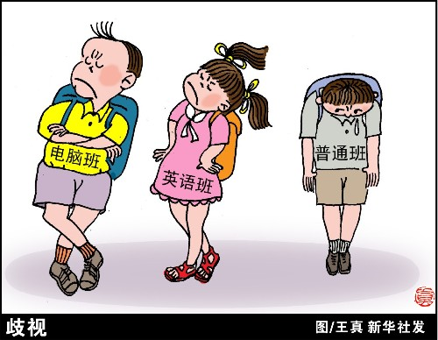
A.强制性 B.自愿性 C.选择性 D.公益性
7.同一所公办小学，分设电脑实验班、英语实验班和普通班；只要家长“自愿”缴纳数额不等的“实验费”，孩子就可以享受不同的待遇。右边的漫画中学校的行为侵犯了学生的（ ）。
A.受教育权 B.言论自由权 C.人格尊严权 D.名誉权
8.八年级学生如冰，见村里一些大学毕业生没有分配工作，都到厦门等地打工去了，便认为读书无用，于是便辍学在家，准备外出打工。对如冰的这一做法，认识错误的是( )。
A.接受义务教育是如冰的权利，放弃是他的自由
B.如冰违反了我国宪法和义务教育法的有关规定
C.如冰没有接受规定的九年义务教育
D.如冰辍学去打工是属于违法的行为
9.2009年11月20日《国际金融报》载文指出，包括政府在内的任何主体不可侵犯他人的合法财产，这是因为( )。
A.合法财产是通过辛勤劳动获得的 B.公民对合法财产具有使用权
C.公民合法财产所有权受法律保护 D.公民对合法财产具有收益权
10.我国宪法规定：“公民的合法的私有财产不受侵犯。”以下不属于公民合法的私有财产的是( )。
A.公民的合法收入 B.公民合法的私人存款
C.公民祖传的房屋 D.公民承包的耕地
11.2009年10月孙某离婚后回到娘家与父母、哥嫂一起生活。父母亲病故后，哥嫂说出嫁的姑娘不能继承父母的遗产。下列说法，你认为正确的是( )。
A.孙某能与哥哥共同继承父母的遗产 B.孙某已出嫁，无权继承父母的遗产
C.孙某的哥哥能全部继承父母的遗产 D.孙某与嫂子都不能继承父母的遗产
12.甲、乙二人为同胞兄弟，父母去世后留下一笔遗产。在没有遗嘱的情况下，遗产全部被甲独占。乙告到法院，法院判决甲必须返还一半财产给乙。甲、乙继承父母遗产，从法律规定的继承顺序上看，属于（ ）。
A.第二继承顺序 B.第一继承顺序 C.第三继承顺序 D.不特定继承顺序
13.黄先生及其妻子、女儿在一次意外事故中丧生，在世的亲人有黄先生的养父母、同胞兄弟、叔叔、姑姑。按照法定继承，属于第一顺序的法定继承人为( )。
A.黄先生的同胞兄弟 B.黄先生的养父母
C.黄先生的叔叔 D.黄先生的姑姑
14.我国公民依法享有私有财产的继承权。下列属于财产继承的有效方式是（ ）。
①私下协商 ②证人调解 ③法定继承 ④遗属继承
A.①③ B.③④ C.①② D.②④
15.智力成果权通常又叫知识产权，它包括( )。
①著作权 ②专利权 ③商标权 ④肖像权
A.②③④ B.①③④ C.①②④ D.①②③
16.未成年人的财产权主要是通过（ ）。
A.遗赠的方式获得的 B.直接参与社会劳动的方式获得的
C.继承的方式获得的 D.直接创造物质财富的方式获得的
17.据泉州网报道，市区某校独身退休老教师陈某立下遗嘱，决定在自己死后，将个人财产15万元存款捐给社会福利院。对此认识正确的是( )。
①这是对财产的处分 ②这是对财产的使用 ③这属于继承 ④这属于遗赠
A.①④ B.②③ C.③④ D.②④
18.针对校园周边一些不法流动商贩向学生兜售“三无”(无产地、无商标、无生产日期)食品的现象，某校采取以下措施，你认为不可取的是( )。
A.对学生加强食品安全卫生教育 B.驱赶不法商贩，没收“三无”食品
C.对商贩进行有关法律知识宣传 D.向工商等部门举报，要求依法取缔
19.据报道，我市某奶制品加工厂在产品生产日期上疯狂作假，所产鲜奶的生产日期推后了整整10天，甚至把过期的奶制品回收后重新印上生产日期再次出售。这种做法( )。
A.只是不道德行为 B.侵犯了消费者的知悉真情权
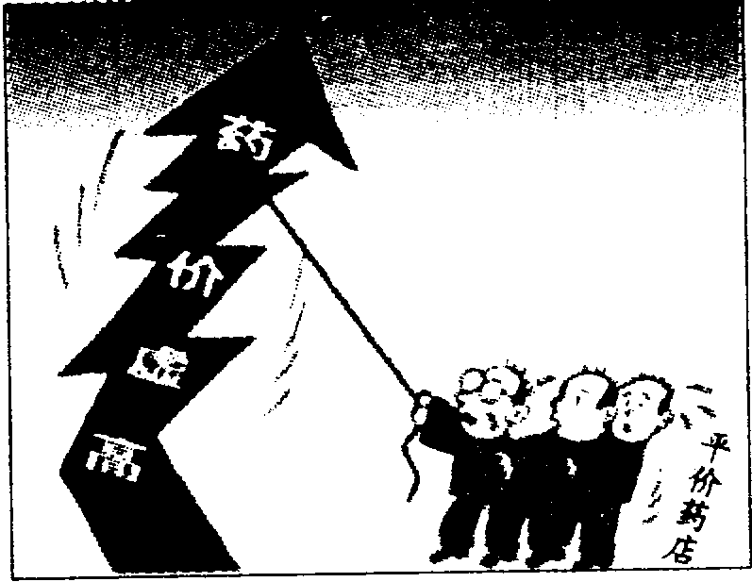
C.不属违法行为 D.是发展市场经济的必然现象
20.在右边漫画中，平价药店之所以要把“药价虚高”降下来，是因为药价虚高侵犯了消费者的（ ）。
A.个人隐私权 B.依法求偿权
C.公平交易权 D.人格尊严权
21.据《中国消费报》报道，广东省南海市某少女因配载OK镜片后视力下降成八级残废，她将产品供应商和医院告上法庭，经法庭判决获得赔偿8万元。法庭的判决，维护了少女的( )。
①安全保障权 ②真情知悉权 ③自主选择权 ④维护尊严权
A.③④ B.②③ C.①④ D.①②
22.赵华2010年2月9日从某商场购买的一台电脑，使用不长时间就发生爆炸。经有关专家现场鉴定，爆炸是因电脑自身质量问题引起的。在这种情况下，赵华维权应采取的正确方式是( )。
①与商场协商解决 ②请求消费者协会调解
③到商场大吵大闹 ④向人民法院提起诉讼
A.②③④ B.①③④ C.①②③ D.①②④
23.为招揽顾客，某家电城把商品的价格提高一倍之后再打上“五折酬宾”的牌子进行销售。对于这种做法，你的看法是( )。
A.是巧妙推销商品的方法 B.侵犯了消费者的公平交易权
C.没有侵犯消费者的权利 D.侵犯了消费者的知悉真情权
24.据报道，问题商品必须在48小时内下架，超市自制凉菜要在4小时内销售完，直接人口的食物必须遮盖防尘……商务部拟实施的《超市食品安全操作规范》( )。
①能使消费者永远不会再上当受欺 ②达到保护消费者的合法权益
③从根本上改变消费者的不利地位 ④有利于进一步规范市场秩序
A.②③ B.②④ C.①③ D.③④
25.下列行为不属于具有消费权利意识的是( )。
A.注意商品质量是否可靠 B.遇到强卖行为违心购买
C.注意商品价格是否合理 D.注意商品计量是否正确

二、非选择题（共50分）
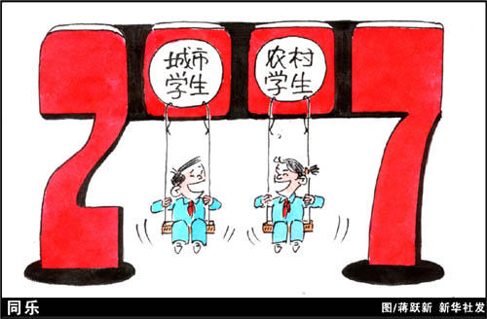
26.中共中央总书记胡锦涛在十七大报告中提出，优化教育结构，促进义务教育均衡发展，保障经济困难家庭、进城务工人员子女平等接受义务教育。（如右图）。
（1）近年来，为了促进义务教育均衡发展，党和政府采取了哪些重要举措？（4分）

（2）作为正在接受义务教育的我们，应该如何履行受教育的义务？（4分）

27. 2010年1月8日上午，方芳乘某出租车前往泉州市清源山旅游，不慎将装有手机和两千元现金的皮包丢在出租车上，后被司机刘某拾得。下午，方芳和刘某见面了。
情景一：刘某确认失物是方芳的，后主动归还。请你评价刘某的行为。
情景二：方芳要求刘某归还失物，刘某谎称自己没看见，拒绝归还。
请你全面推测方芳可能采取哪几种办法解决这件事？并运用法律知识对推测进行评析。（8分）

28.2009年11月28日泉州网载文指出，经过改革开放30年来的不懈努力，中国的版权保护制度建设取得了令人瞩目的成绩，但侵权盗版在某些地区、某些领域还十分严重，我们需要做的工作还很多，很多工作不是做得多了，而是做得很不够。
(1)在你身边有没有侵权盗版现象？请说出三例。（6分）

(2)你购买过盗版商品么？你认为中学生对待盗版商品的正确态度是什么？（4分）

29.据报道，杭州一个从事书画行业的老人黄某有两个女儿，但女儿们出嫁后从未回家照看父亲。于是黄某找来一位保姆，照顾自己的生活。2007年11月黄某去世前立下遗嘱，将百万元遗产赠给保姆。黄某去世后，他的两个女儿向法院提出诉讼请求，要求分得百万元遗产。
(1)黄某的遗嘱有效吗？为什么？（4分）

(2)保姆获得财产属于遗嘱继承吗？为什么？（4分）

三、探究活动题
30.某校八年级同学在学习完《维护消费权》内容后，准备开展一次维护消费者权益保护活动，现请你参与：
【说主题】请你设计一个活动主题。（2分）

【谈心愿】日常生活中，假冒伪劣产品严重侵害消费者的身心健康。为保护消费者的合法权益，请说说你的心愿。（6分）

【写途径】请写出维护消费者合法权益的途径。（8分）

【参考答案】

一、选择题
1.C 2.B 3.C 4.D 5.B 6.D 7.A 8.A 9.C 10.D 11.A 12.B 13.B 14.B
15.D 16.C 17.A 18.B 19.B 20.C 21.C 22.D 23.B 24.B 25.B
二、非选择题
26.（1）加大农村义务教育的支持力度；解决城市低收入和农民工子女的上学困难；对农村义务教育实行免费教育；选拔优秀教师到农村支教；实行城乡教育资源共享，等等。（2）自觉接受规定的九年义务教育，不中途辍学；自觉遵守法律和学校纪律，尊敬师长，努力学习，在学业上不断进步，做一个德、智、体、美全面发展的好学生。
27.(1) 刘某拾得遗失物并归还失主，是自觉履行法定义务的行为。
(2)方芳可能采取的方法有：①采取合法手段维护自己的正当权益，如到刘某所在的出租汽车公司投诉或到执法部门控告等。②采取非法手段维护自己的权益，比如大打出手，迫使刘某交还失物。公民要依法维护自己的正当权益。公民的合法权益遭到侵害时，不能随心所欲，任意胡为，应采取合法方式，按照法定程序维护自己的正当权益。
28. (1)有。如盗版图书、盗版光盘等。(2)买过或没有买过。盗版商品侵犯了公民的智力成果权，中学生要积极参与社会对智力成果的保护，尊重他人的脑力劳动，不做侵害他人智力成果的事情。维护智力成果权，要从我做起，从现在做起，支持正版，拒绝盗版。(若从其他角度回答，言之有理亦可)
29.(1)黄某的遗嘱有效。保姆虽然不是黄某的法定继承人，但我国《继承法》规定，公民可以立遗嘱将个人财产赠给法定继承人以外的人。
(2)不属于遗嘱继承。遗嘱继承是指被继承人生前立下遗嘱，将遗产的全部或部分指定
由法定继承人的一人或数人继承。而保姆不属于法定继承人范围内的人。
三、探究活动题
30.(1)主题如：“关注是民生一一我们的共同心愿”、“维护消费者权益，促进社会和谐”、“远离假冒伪劣一一我们的共同心愿。”
(2)心愿：商场购物时不要有返券陷阱；火锅店不要用循环油；飞机晚点能否给个说法；打手机不要断线2次才能接通；垃圾短信不要半夜里发等。
(3)与经营者协商和解；请求消费者协会调解；向有关行政部门申诉；根据与经营者达成的仲裁协议，提请仲裁机构仲裁；向人民法院提起诉讼。

